**福建农林大学戴尔豪西大学联合学院（国际学院）2024年硕士研究生复试流程须知**

**一、注意事项**

复试首选平台为学信网远程面试系统，备选平台为腾讯会议。在首选平台故障的情况下启用备选平台。考生需提前下载安装以上两个复试平台，提前熟练操作并完成设备及网络调试。

请考生事先使用学信网账号登陆https://bm.chsi.com.cn/ycms/stu/进行实名验证。

考生须以双机位模式参加复试(第二机位必须使用学信网APP，事先登陆好。第一机位可使用学信网APP或者网页版)，即需2部带摄像头的设备，手机或电脑均可（应确保摄像头、麦克风及扬声器可正常使用）。其中，**正面的主设备，推荐使用具有内置摄像头和麦克风的笔记本电脑或者带声卡的台式电脑外接摄像头和音响。**此外，考虑到备选平台腾讯会议使用双机位的情况，请各位考生提前准备好2个能登陆腾讯会议的手机号码。

考生所在场所网络能满足复试要求，须保障有线宽带网、WIFI、4G网络等至少两种网络条件，确保网络顺畅。**主机位不建议使用WIFI，尽量使用有线宽带连接，以降低视频复试中途断线的风险**。

关闭移动设备通话、外放音乐、闹钟、即时通讯软件等可能干扰复试的应用程序，避免复试期间呼入电话干扰。若使用手机设备进行考试，建议保证手机电量充足后再复试。

复试房间应确保独立、安静、明亮不逆光，复试期间不允许使用虚拟背景，不得更换视频背景。

复试内容属于国家机密。**复试过程中，禁止录音、录像和录屏，禁止将相关信息泄露或公布**；**复试全程只允许考生一人在复试房间，禁止他人进出，不得出现其他声音，不得由他人替考，也不得接受他人或机构以任何方式助考。复试结束后，复试相关内容按国家秘密级事项管理，考生不得以任何方式向外透露或发布。**若有违反，视同作弊，取消录取资格；情节严重者，将依法依规严肃处理。

如果复试系统发生故障，长时间故障影响复试工作如期完成，我院将视情况调整复试方式。若属于平台问题，将启用备用平台，请考生听从复试助理的安排，并保持电话畅通。

为确保每位考生设备、网络均为正常，我院将在3月29日上午9:00安排考生按复试要求连线进行网络测试，要求全体考生参与模拟演练。

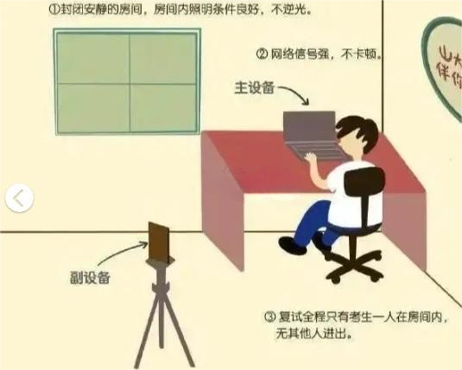

在线复试机位示意图

**二、复试流程及要求**

**1.** 考生须提前30分钟（3月31日上午8：30前）调试设备，并在复试前20分钟（3月31日上午8:40前）进入候考区等候复试，工作人员届时将通过群发消息方式向候考考生发送考场规则与复试程序等相关信息。

**2.** 接受复试，进入网络复试阶段。收到工作人员发来的复试邀请，考生接受后，即开始复试。（若考生使用的是电脑端浏览器，可直接点击浏览器进行复试；若使用的是手机浏览器，则接受邀请后将转到学信网 APP参加复试。请提前安装学信网 APP并用学信网账号登录。）

**3.** 考生进入考场后，**复试助理核验考生身份，确保系统显示照片、身份证与复试考生为同一个人**；随后提示考生**360°展示考试环境**，考生须正对第一机位摄像头，坐姿端正，**保证视频清晰呈现面部和手部图像，不戴口罩、帽子及耳机**；第二机位从考生后方45度拍摄，保证考生端设备屏幕和桌面能清晰被看到。复试期间考生应保持全程注视摄像头，视线不得离开，**音频视频必须全程开启**。

**4.** 考生需在规定的时间参加网络复试，错过复试时间的考生视为自动放弃复试资格。复试过程中若发生设备或网络故障，工作人员将与考生场外的应急联络人联系（考生除本人手机号码外须增加一个紧急联系电话）。断线后在2分钟内重新接入的，考生可继续参加复试，如已经抽题，则原断线前的题目作废，重新抽题；如果断线时间超过2分钟，下一顺位考生准备复试，同时及时联系断线考生，协助考生解决断线问题，若短时间内能够重新连接，断线考生重新排队（排在所有考生之后）。若无法解决自身网络问题，视为自动放弃复试资格。

其他未尽事宜，按照《福建农林大学2024年硕士研究生招生复试录取办法》与《福建农林大学戴尔豪西大学联合学院（国际学院）2024年硕士研究生招生复试工作细则》相关规定执行。